# 倒塌案 4_分析參考

**從事廢紙分檢作業發生廢紙堆崩塌災害調查分析報告**

**重要提醒：** 本分析報告是基於所提供案例的有限資訊 ，並結合事故調查的專業方法論進行。部分內容為根據邏輯與經驗所做的合理假設，並會明確標示為

**(假設)**。一場實際、完整的事故調查，需要更詳盡的現場勘查、人員訪談與物證檢驗來支持所有結論。

# 事故基本資料

* **行業分類：** 非有害廢棄物清除業 (3811)
* **災害類型：** 物體崩塌 (5)
* **媒介物：** 其他（廢紙堆）
* **罹災情形：** 死亡 1 人
* **事故時間：** 民國 111 年 1 月 6 日約 14 時 10 分至 14 時 50 分之間
* **事故地點：** 某股份有限公司台東廠，備料廢紙分檢區
* **事故摘要：** 分檢班勞工劉○○於下午休息時間，獨自進入廢紙分檢作業區進行廢紙粒剪鐵線作業 。與此同時，鏟車正在該區域進行廢紙集中堆置作業 。約 14 時 50 分，同事發現劉員失蹤，經調閱監視器並以鏟車開挖搜尋後，於 15 時 20 分發現劉員被埋在廢紙堆內，送醫後宣告不治 。

# 一. 事件成因分析圖 (ECFC)

此圖將事故發生的事件及相關條件按時間順序呈現，以視覺化方式釐清因果關係。

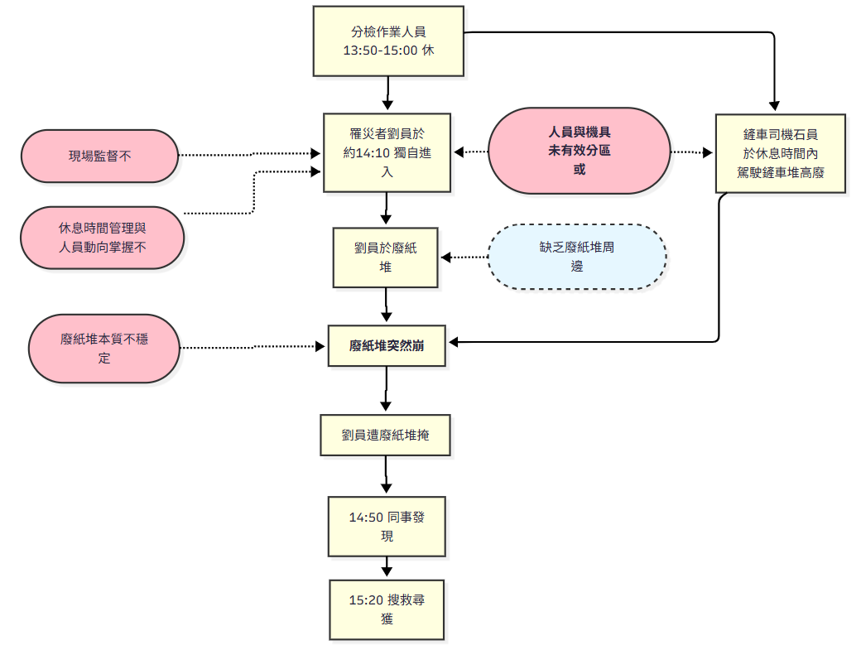

# 二. 時間序列表

此表以表格形式記錄事故發生的先後順序和相關條件，作為 ECFC 的輔助。

|  |  |  |  |  |  |
| --- | --- | --- | --- | --- | --- |
| 日期時間 | 事件描述 | 事實  /假  設 | 主(P)/次  (S)事件  軸 | 相關條件 1 (直接條件) | 相關條件 2 (條件 1 的背景或前提) |
| 111/1/6  13:50-15:00 | 分檢班人員於休息室  休 息 。 | 事實 | S | - | - |
| 111/1/6  13:50-15:00 | 鏟車司機石員等人駕駛鏟車進行廢紙集中堆置作業 。 | 事實 | S | 1. 堆置作業改變了廢紙堆的穩定性。 2. **人機同時同區**   **作業**。 | 1. 未建立人機分離的管制程序。 2. 風險評估未能辨識出此一嚴重危害。 |
| 111/1/6 約  14:10 | 罹災者劉員獨自進入廢紙分檢作業區 。 | 事實 | P | 1. 於休息時間擅自作業。 2. 未向主管或同事告知。 | 1. 休息時間管理與監督機制失效。 2. 安全文化薄弱，員工可能為求效率而便宜行   事。 **(假設)** |
| 111/1/6 約  14:10 後 | 劉員在廢紙堆旁進行剪鐵線作業 。 | 事實 | P | 處於物料堆崩塌的潛在危害範圍  內。 | 缺乏對在鬆散物料堆旁作業的危害認知。 |

|  |  |  |  |  |  |
| --- | --- | --- | --- | --- | --- |
| 111/1/6 約  14:50 前 | 廢紙堆崩塌並掩埋罹災者劉員 。 | 事實 | P | 1. 廢紙堆因自身重量與堆疊擾動而失穩。 2. 人員位於崩塌   的路徑上。 | 這是所有不安全狀況與不安全行為共同導致的最終結果。 |
| 111/1/6  14:50 | 同事黃員發現劉員不在休息室，通報班  長 。 | 事實 | P | 人員清點與掌握機制存在漏洞。 | - |
| 111/1/6  15:20 | 經調閱監視器後，由鏟車開挖尋獲被埋的  劉 員 。 | 事實 | P | - | 缺乏有效的緊急應變與搜救計畫。 |
| 111/1/6 事  後 | 罹災者經送醫急救仍  不 治 。 | 事實 | P | 因遭掩埋導致窒  息或壓砸傷。 | - |

# 三. 為何樹分析 (Why Tree)

本分析從最終的傷害事件開始，透過不斷追問「為什麼」來探究事件的根本原因。

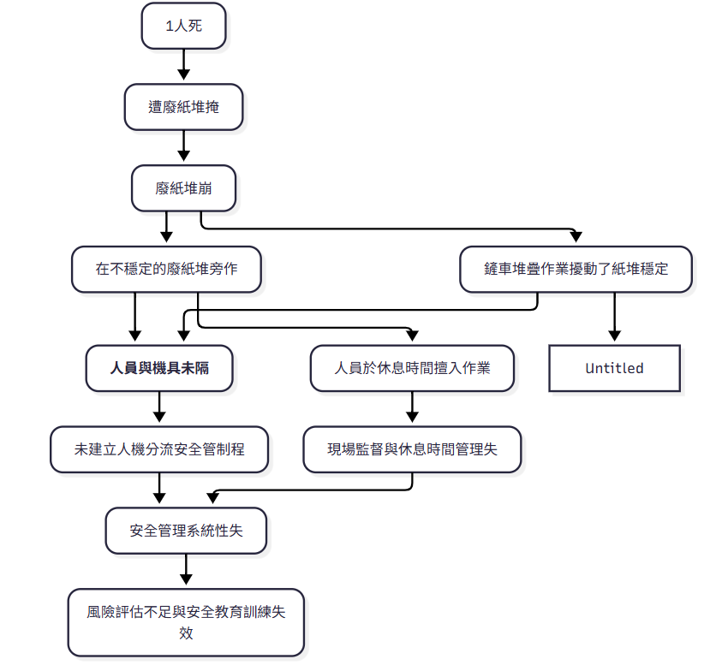

# 四. 屏障分析 (Barrier Analysis)

本分析旨在識別應有但失效、缺失或不足的屏障，導致危害接觸到目標。

* **危害：** 鬆散物料堆（廢紙堆）崩塌
* **目標：** 罹災者劉員

|  |  |  |  |  |
| --- | --- | --- | --- | --- |
| 屏障類型 | 屏障 | 屏障表現 ( 事故時狀  態) | 屏障失效原因 | 屏障如何影響事故 (失效的後果) |
| **行政管理**  **/ 程**  **序性** | 1. **人機作業分離管制 (最關鍵**  **屏障)** | **完全不存在** | 未建立任何「鏟車堆料時，人員淨空」的規 定。 | 這是最致命的屏障失效。它允許了「移動性危害源(鏟車)」和「暴露於危害中的人員  (罹災者)」同時存在於同一空間，使得事故  發生機率大幅提高。 |
| **行政管理**  **/ 程**  **序性** | 2. 工作許可與區域管制 | 不存在 | 作業區未設管制，人員可於任何時間自由進 出，也無須申請。 | 未能阻止罹災者在最危險的時段（堆料期間）進入最危險的區域（紙堆旁）。 |
| **行政管理**  **/ 程**  **序性** | 3. 現場作業監督 | 完全失效 | 未能掌握休息時間人員的動向，也未能發現有人擅自進入作業區。 | 監督的失效，讓罹災者的不安全行為（擅入）未能被及時發現並制止。 |
| **工程控制** | 4. 維持物料堆安全角度 | 失效 | 鏟車持續堆疊，可能導致物料堆的「休止角」被破壞，形成不穩定狀  態。 | 鬆散物料堆的穩定性被破壞，是崩塌發生的物理前提。 |
| **行政管理**  **/ 程**  **序性** | 5. 安全衛生教育訓練 | 嚴重不足 **( 推**  **斷)** | 未能讓員工認知到「在鬆散物料堆旁作業」以及「人機同時作業」的  致命風險。 | 導致罹災者可能因輕忽或無知，而將自己置於險境。 |

# 五. 變更分析 (Change Analysis)

本分析比較「事故狀況」與「理想的無事故狀況」，以識別導致事故的關鍵差異。

|  |  |  |  |  |
| --- | --- | --- | --- | --- |
| 因素 | 事故狀況 | 先前、理想或未發  生事故狀況 (假設) | 差異 (變更) | 效果評估 (差異對事故的  影響) |
| **WHAT**  (什麼) | 在**動態變化**的廢紙堆旁作業。 | 在**靜態穩定**的廢紙堆旁，或在劃定安  全距離外作業。 | 作業對象的「狀 態」由靜態變為動  態且不穩定。 | 在一個持續改變且隨時可能崩塌的物體旁作業，風  險呈幾何級數增加。 |

|  |  |  |  |  |
| --- | --- | --- | --- | --- |
| **WHEN**  (何時) | 於**休息時間**進 入，且**與鏟車同**  **時作業**。 | 於**表定工作時間**進入，且確認**鏟車已**  **停止作業**並駛離。 | 作業的「時間點」與「條件」發生致  命性重疊。 | 這是最關鍵的差異。「人機同時作業」的狀況，在  理想狀況下絕不應發生。 |
| **WHERE**  (何地) | 位於廢紙堆底 部，崩塌的直接  範圍內 。 | 位於指定的、安全的、與紙堆保持距  離的分檢區。 | 人員的「位置」由安全區變為極度危  險的崩塌區。 | 讓人員直接暴露於危害之下，沒有任何逃生機會。 |
| **WHO** (何  人) | 一個**無人監督、單獨作業**的勞  工。 | 一個在班長指揮 下、與團隊共同作  業的勞工。 | 作業的「監督狀 態」由有人監督變  為無人監督。 | 缺乏監督導致了不安全行為的發生與未能及時制  止。 |
| **HOW** (如  何) | 以**擅自進入**的方式進行作業。 | 依據班長指派，在確認安全後進入作  業。 | 作業的「啟動方 式」由有授權變為  未授權。 | 未經授權的作業，繞過了所有可能的安全檢查與程  序。 |

# 六. 人為失誤分析 (Human Failure Analysis)

本分析探討影響人員行為的深層次原因，而非僅歸咎於個人。

|  |  |  |
| --- | --- | --- |
| 失誤類型 | 主要不安全行為/失誤 | 根本原因 (組織與系統層面) |
| **情境性違規**  (Situational Violation) | 罹災者劉員在休息時間，獨自進入正在進行堆料作業的危險區域工作 。此行為可能出自於想提前完成工作量的壓力，或是認為「只是進去一下剪個鐵線，很快就好」的僥倖心態。這是一種在特定情境下，為求方便而違  反安全規則的典型行為。 | * **安全文化與績效壓力：** 組織可能存在   「重效率、輕安全」的文化，導致員工為趕工而冒險。   * **監督系統失靈：** 現場監督機制完全失效，未能管制休息時間的人員行為與作業區的進出，給予了違規行為發生的空   間。 |
| **知識性錯誤**  (Knowledge-based mistake) | 公司的**管理階層與規劃者**，未能認知到「人員」與「大型移動機具」在同一鬆散物料區作業是絕對禁止的。他們對此一基本安全原則的無知，導致未能建立最關鍵的「人機分離」管制屏障。 | * **管理系統的根本缺陷：** 公司的安全管理系統存在巨大漏洞，完全沒有「人機分離」的概念與程序。風險評估未能辨識出此致命性危害。 * **教育訓練的徹底失敗：** 安全訓練未能傳達核心的安全原則，導致從上到下都   對此嚴重風險缺乏認知。 |

# 七. 根本原因分析與改善措施

**(一) 立即原因**

* **不安全的狀況：**
  1. 鏟車正在對不穩定的廢紙堆進行堆疊作業，持續改變其穩定性 。

# 不安全的行為：

1. 罹災者於休息時間，擅自進入正在進行堆疊作業的廢紙區，並於紙堆底部作 業 。

# (二) 根本原因

1. **人機作業未隔離的致命性管理缺陷：**
   * **最核心的根本原因**是，該作業場所完全沒有建立「人員與移動機具(鏟車) 必須分開作業」的管理程序與物理隔離措施。允許人員與正在堆高鬆散物料的鏟車在同一區域作業，是直接導致此次事故的管理系統性崩潰。

# 現場監督與門禁管制的完全失效：

* + 對於高度危險的作業區域，未能實施有效的進出管制。人員（尤其是休息時間）的動向完全失控，現場監督名存實亡，無法制止不安全行為的發 生。

# 缺乏對物料堆放作業的危害辨識與安全程序：

* + 公司未針對廢紙堆放作業制定任何安全作業標準，也未能辨識出在鬆散物料堆旁作業的崩塌風險，因此也未提供相關的教育訓練。

# (三) 矯正改善措施建議

* **制度層面 (最優先)：**

1. **立即建立並嚴格執行「人機分離」作業管制程序：** 這是防止再發的**最高原則**。必須明文規定：**任何時間，當鏟車或其他移動機具在物料區進行堆疊、挖取作業時，所有非機具操作人員「絕對禁止」進入該劃定區域。**
2. **建立「作業區進出許可與查核」制度：** 在物料作業區入口設置管制點

（如柵欄、警示鏈），規定鏟車作業前，必須由司機或主管進行區域淨空確認，並掛上「作業中，禁止進入」警示牌。分檢人員進入前，也必須確認鏟車已停妥於安全區。

1. **強化休息時間管理：** 明確規定休息時間所有人員應在指定的休息室，由班長負責清點人數，嚴禁於休息時間從事任何作業。

# 工程控制/設備層面：

1. **裝設作業區警報與監視系統：** 在作業區裝設蜂鳴器或警示燈，當鏟車作業時自動啟動，以聽覺及視覺方式警告周邊人員。並強化 CCTV 監視範圍與管理，確保能即時監控。

# 人員層面：

1. **實施震撼教育與專項訓練：** 立即將本次事故作為案例，對全體員工進行專項安全訓練，強力宣導「人機分離」的血淚教訓，建立全員「看到機具在動，就絕不靠近」的反射性安全觀念。
2. **落實主管監督責任與授權：** 重新定義現場主管及班長的監督職責，要求其對「人機分離」的落實負全責，並授予其立即停止任何不安全作業的權力。